Secret Chat

1367

Введение

В современном мире полно различных платформ для общения, но многие из них опасны, так как сливают данные в открытый доступ. Поэтому и был разработан сайт “Secret Chat”, предоставляющий возможность безопасного общения.

Реализация

Сайт написан на языке Python с помощью использования библиотеки Flask. Основные сущности представлены классами, а также все действия функциями. Дизайн сайта написан на html. Сохранение сообщений происходит в базе данных Sqlite3 с помощью уникального разработанного способа хэширования.

Распространение

На данный момент сайт активен, именно на нем также через Admin панель есть возможность работать с Troll program.

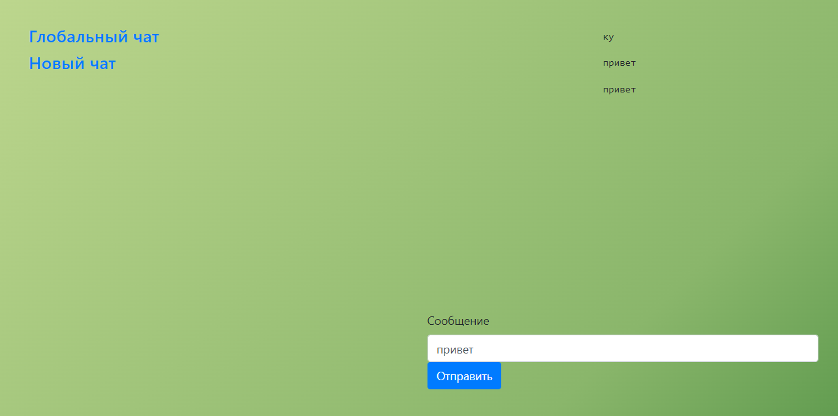

Казань 2024